

Universidade do Minho
Escola de Engenharia

Mestrado em Engenharia de
Telecomunicações e Informática
Escola de Engenharia

Relatório de Especificação da Fase C
Emulação e Simulação de Redes de Telecomunicações

Infraestrutura IoT para o campus de Azurém (Smart Parking + Monitorização Ambiental)

Grupo 3 constituído por:
Luís Pedro Cerqueira Baptista, PG61434
Bernardo Gualdino Salgado, PG59972
Nuno Duarte Mirra, PG57594

2025/2026
Índice
1. Introdução 6
2. Integração Com Fases Anteriores (A e B) 6
2.1. Fase A - Infraestrutura de Rede 6
2.2. Fase B - Rede de Sensores 7
3. Requisitos e Funcionalidades do Sistema 7
3.1. Requisitos Funcionais 7
3.2. Requisitos Não-Funcionais (RNF) 9
3.3. Funcionalidades Básicas 10
3.4. Funcionalidades Extras (Opcionais) 11
4. Arquitetura do Sistema 11
4.1. Visão Geral 11
4.2. Componentes Principais 13
4.3. Fluxos de Comunicação 14
5. Componentes da Plataforma 17
5.1. Serviço de Aquisição de Dados 17
5.1.1. API REST (HTTP) 17
5.1.2. MQTT Broker 18
5.1.3. Subscriber MQTT 19
5.2. Base de Dados MySQL 19
5.2.1. Estrutura de Tabelas 19
5.2.2. Schema SQL Detalhado 20
5.2.3. Estratégia de Armazenamento Time-Series 20
5.3. Serviço de Autenticação 21
5.3.1. Autenticação de Dispositivos 21
5.3.2. Autenticação de Utilizadores 21
5.4. Gestão de Utilizadores 21
5.5. Interface Gráfica (Dashboard) 22
5.6. Load Balancer (NGINX) 23
6. TECNOLOGIAS E RECURSOS 24
6.1. Hardware Virtual 24
6.2. Software e Tecnologias 24
7. Protocolos De Comunicação 25
7.1. HTTP/REST 25
7.2. MQTT 26
8. Segurança e Autenticação 27
8.1. Autenticação de Dispositivos 27
8.2. Autenticação de Utilizadores 27
9. Funcionalidades Avançadas (Extras) 28
9.1 Extra 1: Replicação da Plataforma 28
9.2 Extra 2: Replicação MySQL Master-Slave 28
9.3 Extra 3: Partilha de Dispositivos 28
9.4 Extra 4: Autenticação via OAuth (Google, Facebook) 29
10. Competências Necessárias 29
11. Planeamento Temporal 30
12. Conclusão 32
13. Referências 34

Índice de Figuras
Figura 1 - Arquitetura Geral da Plataforma IoT 12
Figura 2 - Diagrama de Blocos Detalhado dos Componentes 13
Figura 3 - Diagrama de Sequência - Fluxo HTTP/REST 15
Figura 4 - Diagrama de Sequência - Fluxo MQTT 16
Figura 5 - Diagrama de Gantt 32

Índice de Tabelas
Tabela 1 - Endpoints da API REST 17
Tabela 2 - Tópicos MQTT 18
Tabela 3 - Estrutura de Tabelas MySQL 19
Tabela 4 - Hardware Virtual Necessário 24
Tabela 5 – Software e Tecnologias 24
Tabela 6 - Descrição detalhada das tarefas 30

SIGLAS
- API: Application Programming Interface
- CO2: Dióxido de Carbono
- CPU: Central Processing Unit
- CRUD: Create, Read, Update, Delete
- DNS: Domain Name System
- Docker: Plataforma de Containers
- GNS3: Graphical Network Simulator-3
- HTTP: HyperText Transfer Protocol
- HTTPS: HTTP Secure
- IoT: Internet of Things (Internet das Coisas)
- JSON: JavaScript Object Notation
- JWT: JSON Web Token
- LED: Light-Emitting Diode
- LoRa: Long Range
- MAC: Medium Access Control
- MQTT: Message Queuing Telemetry Transport
- MySQL: Sistema de Gestão de Base de Dados Relacional
- NGINX: Motor de servidor web e proxy reverso
- PM10: Material Particulado ≤ 10 µm
- QoS: Quality of Service
- RAM: Random Access Memory
- REST: Representational State Transfer
- SQL: Structured Query Language
- SSL/TLS: Secure Sockets Layer / Transport Layer Security
- UI: User Interface
- WSN: Wireless Sensor Network
- Zigbee: Padrão de rede sem fios de baixa potência

1. Introdução
A Fase C do projeto constitui a etapa final e mais abrangente do desenvolvimento da infraestrutura IoT para o campus de Azurém, focando-se na criação e implementação de uma plataforma de IoT na cloud. Esta fase integra e consolida o trabalho desenvolvido nas etapas anteriores, nomeadamente a infraestrutura de rede com conectividade à Internet configurada no GNS3 (Fase A) e a rede de sensores sem fios para Smart Parking e monitorização ambiental simulada no CupCarbon (Fase B).
O objetivo principal desta fase é estabelecer uma plataforma cloud robusta, escalável e segura, desenhada para assegurar a receção e o armazenamento eficiente dos dados provenientes dos sensores IoT, bem como a gestão centralizada de utilizadores e dispositivos. O sistema prevê a visualização de dados em tempo real através de dashboards interativos, apoiados por mecanismos de autenticação e segurança.
Para garantir a alta disponibilidade e a tolerância a falhas, a arquitetura incorpora funcionalidades de distribuição de carga (load balancing) e replicação de serviços. A implementação técnica recorre a contentores Docker em ambiente GNS3, criando uma infraestrutura distribuída que integra múltiplos protocolos de comunicação, como HTTP/REST e MQTT, e disponibiliza uma interface web para a gestão e monitorização integral do sistema.

2. Integração Com Fases Anteriores (A e B)

2.1. Fase A - Infraestrutura de Rede
A infraestrutura de rede desenvolvida na Fase A fornece a base de conectividade para a plataforma IoT:
- Rede em malha com 4 routers, proporcionando redundância e rotas alternativas.
- Servidor DNS, permitindo o acesso à plataforma através de nomes de domínio (por exemplo, g3.uminho.pt).
- Conectividade à Internet, permitindo acesso externo à plataforma e aos serviços cloud.
- Switch, facilitando a ligação dos servidores da plataforma IoT à rede.
A Fase C utilizará esta infraestrutura para:
- Alojar os containers Docker dos serviços da plataforma.
- Registar o endereço da plataforma no servidor DNS.
- Permitir comunicação entre os sensores (CupCarbon) e a cloud.

2.2. Fase B - Rede de Sensores
A rede de sensores implementada na Fase B gera os dados que serão consumidos pela plataforma IoT:
Sistema de Smart Parking:
- 20 sensores ultrassónicos (deteção de ocupação de vagas).
- 20 atuadores LED integrados nos sensores (sinalização visual).
- Protocolo Zigbee para comunicação.
Sistema de Monitorização Ambiental:
- 2 sensores de CO₂ e PM10.
- 2 sensores de temperatura e humidade.
- 2 atuadores (ventiladores).
- Protocolo ZigBee para comunicação.
Gateway:
- Agrega dados dos sensores.
- Converte protocolos Zigbee para IP.
- Envia dados para a plataforma cloud via HTTP/REST ou MQTT.
A Fase C receberá estes dados, processá-los-á, armazená-los-á e disponibilizá-los-á através da interface gráfica.

3. Requisitos e Funcionalidades do Sistema
Este capítulo estabelece os requisitos técnicos e funcionais que orientam o desenvolvimento da Fase C, bem como as funcionalidades a implementar para garantir o cumprimento dos objetivos do projeto.

3.1. Requisitos Funcionais
Os requisitos funcionais descrevem os comportamentos e serviços específicos que o sistema deve disponibilizar.
- RF1. Receção de Dados: O sistema deve possuir capacidade para receber dados de sensores através de dois protocolos distintos: HTTP/REST (para comunicações standard) e MQTT (para monotorização em tempo real).
- RF2. Armazenamento Centralizado de Dados: Todos os dados devem ser persistidos numa base de dados relacional MySQL.
  - Os dados de monotorização (readings) devem incluir carimbo temporal (timestamp), identificador do dispositivo (device_id), tipo de medição e valor.
  - Os metadados (utilizadores, configurações, registo de dispositivos) devem ser armazenados em tabelas relacionais.
- RF3. Autenticação de Dispositivos: Implementação de mecanismos de segurança onde cada sensor/gateway deve autenticar-se (via API Key ou Token) antes de enviar dados para a cloud.
- RF4. Gestão de Utilizadores: A plataforma deve permitir o ciclo de vida completo dos utilizadores (CRUD), suportando diferentes níveis de permissões (Administrador e Utilizador padrão).
- RF5. Gestão de Dispositivos: Funcionalidade para registar, editar e remover dispositivos, bem como associá-los a utilizadores específicos. Apenas os proprietários (ou administradores) devem ter acesso aos dados dos respetivos sensores.
- RF6. Visualização de Dados: Disponibilização de uma interface gráfica (Dashboard) para monitorização em tempo real, apresentando gráficos e estatísticas das variáveis ambientais (ocupação de estacionamento, temperatura, humidade, CO₂ e PM10).
- RF7. Distribuição de Carga (Load Balancing): O sistema deve distribuir automaticamente os pedidos de entrada entre as réplicas dos servidores de aplicação para evitar sobrecargas.
- RF8. Configuração Remota: Capacidade de enviar comandos do servidor para os dispositivos (downlink), permitindo ajustes de configuração remota.
- RF9. Sistema de Alertas: Gerar notificações quando os valores monitorizados ultrapassam limiares pré-definidos (ex: CO₂ > 1000 ppm).
- RF10. Registo e Monitorização de Atividades: Registo centralizado de operações críticas, incluindo acessos de utilizadores, falhas de sistema e erros de comunicação.

3.2. Requisitos Não-Funcionais (RNF)
Os requisitos não-funcionais definem os critérios de qualidade e as restrições sob as quais o sistema deve operar.
- RNF1. Escalabilidade: A arquitetura deve suportar o crescimento vertical (mais recursos) e horizontal (mais réplicas) para acomodar novos sensores sem degradação percetível de performance.
- RNF2. Alta Disponibilidade: O sistema deve garantir uma disponibilidade superior a 99% através da replicação de serviços e redundância de componentes.
- RNF3. Segurança:
  - Toda a comunicação deve ser encriptada via HTTPS/TLS.
  - As palavras-passe devem ser armazenadas utilizando algoritmos de hashing robustos.
  - A gestão de sessões deve utilizar Tokens JWT com tempo de expiração definido.
- RNF4. Performance: A API deve garantir um tempo de resposta inferior a 200ms para 95% dos pedidos, suportando uma carga estimada de 100 dispositivos com envio de dados a cada 30 segundos.
- RNF5. Tolerância a Falhas: Em caso de falha de uma instância do servidor, o Load Balancer deve redirecionar o tráfego automaticamente para uma instância funcional.
- RNF6. Usabilidade: A interface web deve ser intuitiva, responsiva e adaptável a dispositivos móveis e desktops.
- RNF7. Manutenção: O código deve ser modular e documentado. O deployment deve ser realizado via containers Docker para garantir consistência entre ambientes.
- RNF8. Compatibilidade: O Dashboard deve ser compatível com os principais navegadores modernos (Chrome, Firefox, Safari, Edge).
- RNF9. Monitorização de Recursos: Implementação de métricas para acompanhar o estado dos servidores (CPU, RAM, I/O de disco e Rede).
- RNF10. Integridade e Backup: Realização de backups automáticos e periódicos (diários) da base de dados MySQL para prevenir perda de dados.

3.3. Funcionalidades Básicas
Estas funcionalidades constituem o núcleo do projeto e são essenciais para a validação da Fase C:
- Serviço de Aquisição HTTP/REST: API robusta para receção de dados via pedidos POST.
- Serviço de Aquisição MQTT: Implementação de um Broker e Subscriber para monotorização em tempo real.
- Persistência em MySQL: Base de dados estruturada com tabelas para utilizadores, dispositivos e leituras (readings).
- Otimização de Base de Dados: Implementação de índices nas tabelas de monotorização (por timestamp e device_id) para garantir consultas rápidas.
- Autenticação e Segurança: Implementação de autenticação de dispositivos (API Keys) e gestão de sessões de utilizadores (JWT).
- Dashboard Interativo: Interface gráfica para visualização de dados e gestão do sistema.
- Gestão de Entidades: Funcionalidades CRUD para utilizadores e associação de dispositivos.
- Alta Disponibilidade: Replicação dos servidores de aquisição (mínimo 2 réplicas) e configuração do Load Balancer (NGINX).
- Integração de Rede: Configuração do servidor DNS (registo do domínio da plataforma) e validação da conectividade ponta-a-ponta (CupCarbon - Gateway -Cloud).
- Documentação: Registo de operações e documentação técnica da API (Endpoints, Parâmetros e Respostas).

3.4. Funcionalidades Extras (Opcionais)
A implementação destas funcionalidades visa enriquecer a solução e demonstrar competências avançadas:
- Replicação Multi-Site: Distribuição geográfica da plataforma em diferentes localizações da rede GNS3.
- Replicação MySQL Master-Slave: Configuração de redundância da base de dados para backup em tempo real e tolerância a falhas de armazenamento.
- Partilha de Dispositivos: Mecanismo para permitir que múltiplos utilizadores visualizem dados do mesmo sensor.
- Autenticação OAuth: Integração com fornecedores de identidade externos (Google, GitHub).

4. Arquitetura do Sistema

4.1. Visão Geral
A arquitetura definida para a Fase C adota um modelo cloud distribuído, desenhado para garantir escalabilidade, segurança e integridade dos dados. A solução baseia-se numa pilha Docker, criada sobre a infraestrutura de rede simulada no GNS3. A Figura 1 apresenta a visão geral da arquitetura, que se organiza em 7 camadas lógicas:
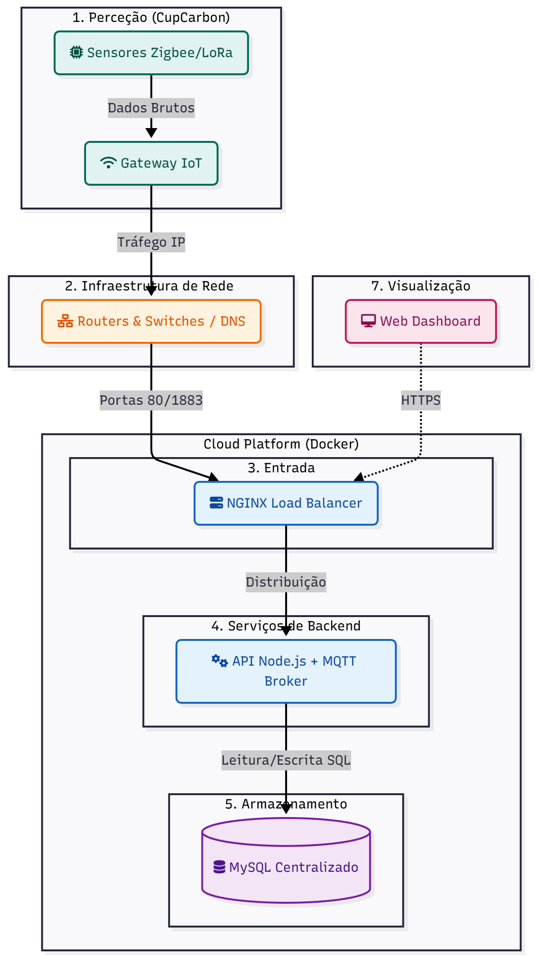
Figura 1 - Arquitetura Geral da Plataforma IoT

A estrutura compreende as seguintes camadas:
- Camada de Perceção (CupCarbon): Composta pelos sensores (Zigbee/LoRa) e o Gateway IoT, responsáveis pela recolha e envio dos dados brutos.
- Camada de Infraestrutura de Rede: Elementos de routing, switching e serviços de resolução de nomes (DNS) configurados no GNS3, garantindo a conectividade IP.
- Camada de Entrada (Load Balancer): O servidor NGINX atua como Reverse Proxy, recebendo todo o tráfego externo nas portas 80 (HTTP) e 1883 (MQTT) e distribuindo-o pelos serviços internos.
- Camada de Serviços de Backend: Inclui a API (Node.js) para processamento de pedidos REST e o Broker Mosquitto para gestão de mensagens MQTT.
- Camada de Segurança: Serviços transversais de autenticação que validam tokens e chaves de API antes de permitir o acesso aos dados.
- Camada de Armazenamento: Um servidor MySQL centralizado que persiste tanto os dados relacionais (utilizadores, configurações) como os dados (readings).
- Camada de Visualização: O Web Dashboard, acessível via HTTPS, que permite a interação do utilizador final com o sistema.

4.2. Componentes Principais
A implementação técnica da plataforma articula diversos componentes de software, conforme detalhado no diagrama de blocos da Figura 2.
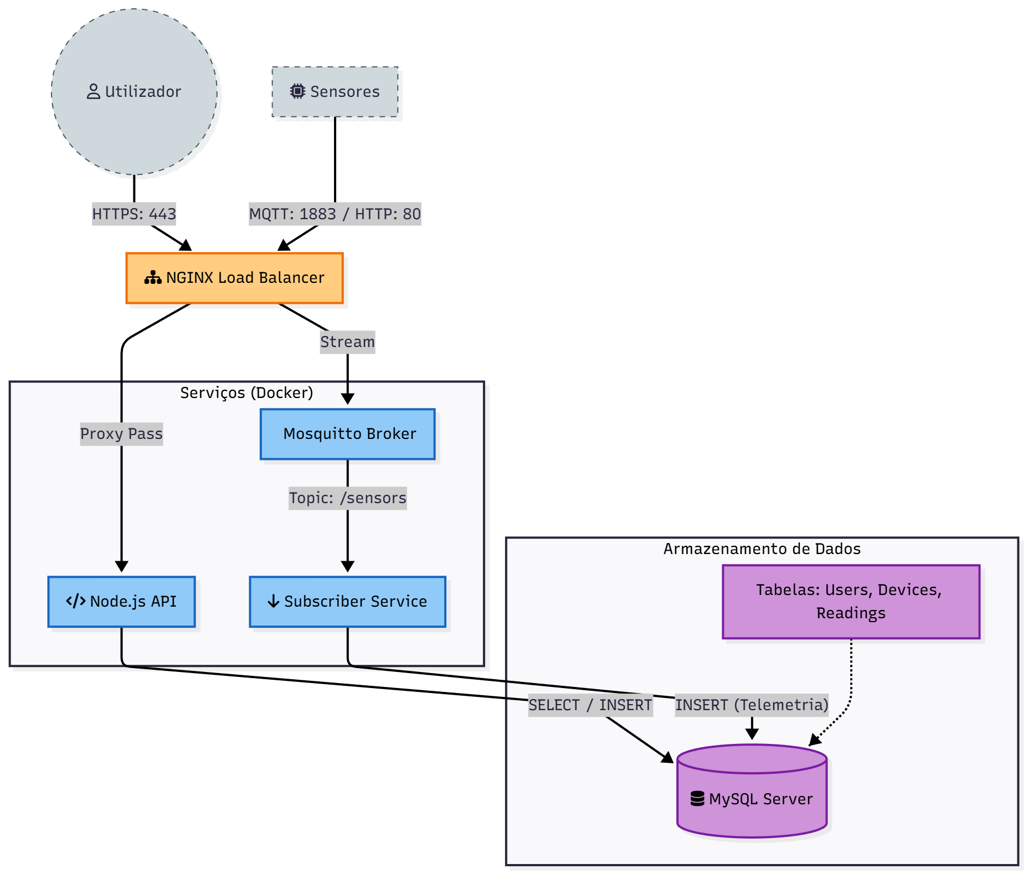
Figura 2 - Diagrama de Blocos Detalhado dos Componentes
Os componentes fundamentais identificados são:

- NGINX Load Balancer: Ponto único de entrada (Gateway da Cloud). Encaminha pedidos HTTP para a API e estabelece túneis TCP para o tráfego MQTT.
- Serviço HTTP API (Node.js): O "cérebro" da aplicação. Processa pedidos REST, gere a lógica de negócio e interage diretamente com a base de dados.
- Mosquitto Broker: Servidor de mensagens, responsável por gerir a comunicação assíncrona entre os sensores e a plataforma nos tópicos /sensors/*.
- Subscriber Service: Um serviço de worker dedicado que subscreve os tópicos do Broker, valida a origem das mensagens e insere a medição na base de dados.
- MySQL Server: Sistema de Gestão de Base de Dados (SGBD) centralizado. Contém as tabelas users (utilizadores), devices (inventário) e readings (histórico de leituras).
- Web Dashboard: Interface frontend desenvolvida para permitir a visualização de gráficos em tempo real e a administração do sistema.
Fluxo Geral de Dados:
- Os utilizadores acedem ao dashboard através de canais seguros (HTTPS/Porta 443).
- Os Sensores/Gateways enviam dados via HTTP POST (Porta 80) ou MQTT PUBLISH (Porta 1883).
- O NGINX intercepta ambos os fluxos, garantindo o balanceamento de carga.
- Os serviços de backend (API e Subscriber) validam as credenciais e persistem a informação no MySQL.

4.3. Fluxos de Comunicação
A integridade do sistema depende de fluxos de comunicação bem definidos e seguros. Na Figura 3, detalham-se os processos de ingestão de dados via HTTP e MQTT.
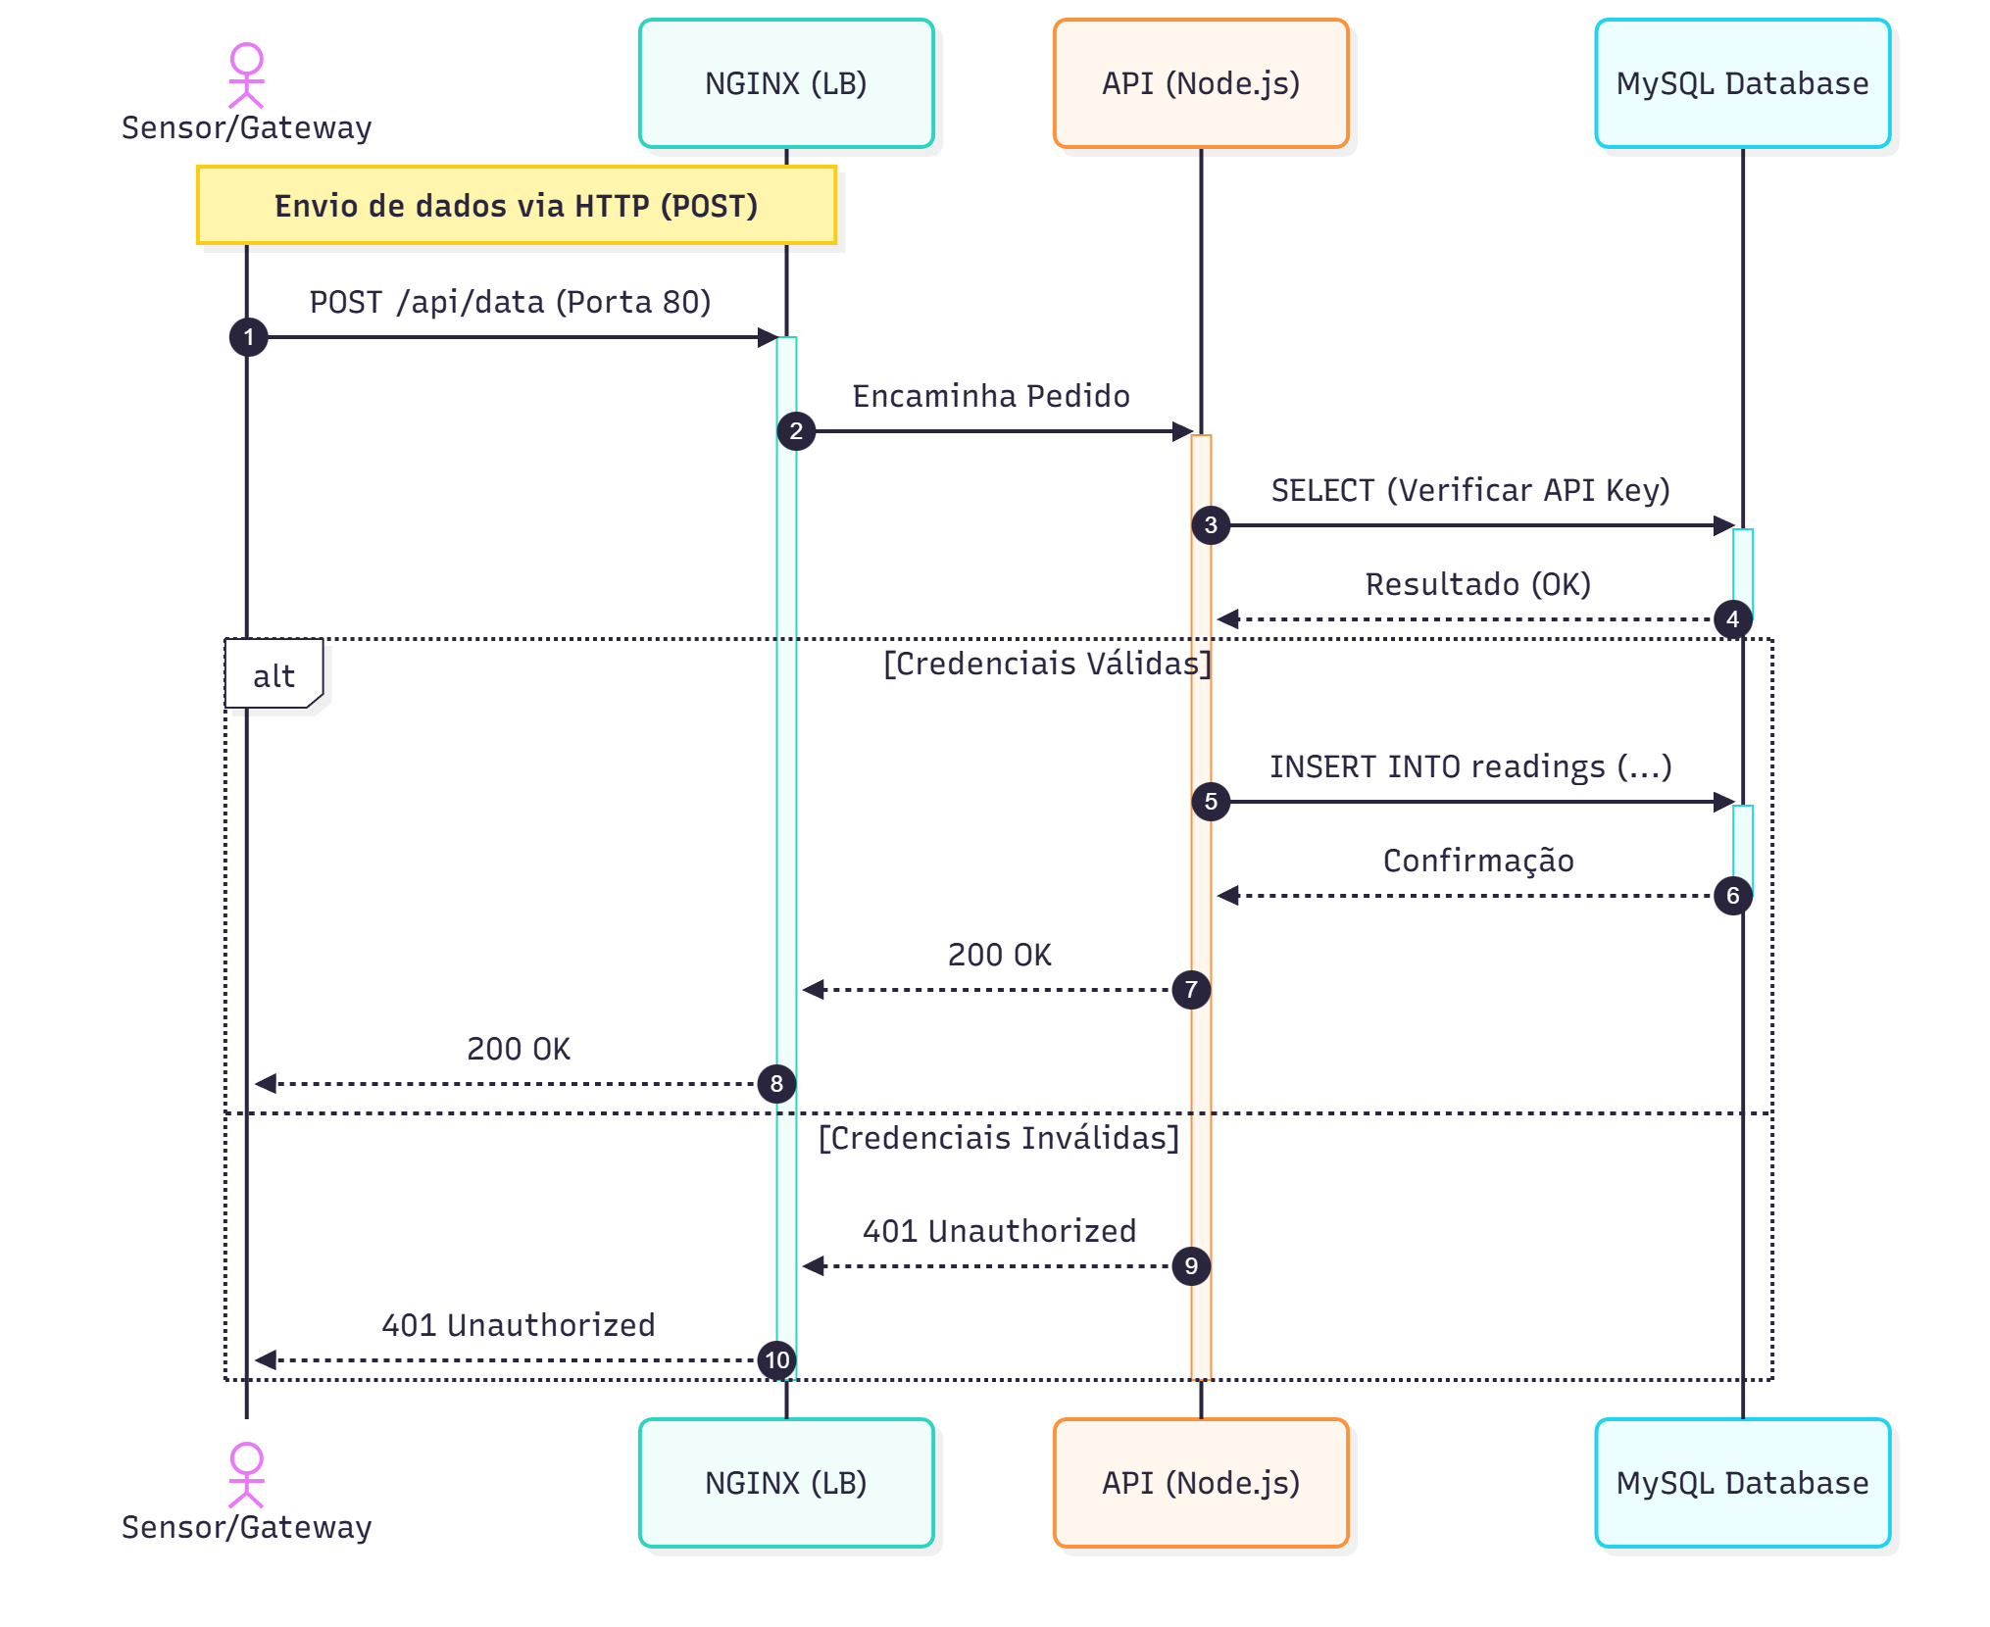
Figura 3 - Diagrama de Sequência - Fluxo HTTP/REST

Sequência de Operações (Cenário de Sucesso):
- O Sensor/Gateway envia um pedido POST /api/data (Porta 80) contendo o payload JSON e a API Key.
- O NGINX recebe o pedido e encaminha-o para a API Node.js (Porta 3000).
- A API Node.js extrai o device_id e a api_key do cabeçalho ou corpo do pedido.
- A API executa uma consulta SELECT à tabela devices no MySQL para validar as credenciais.
- O MySQL confirma a validade da chave.
- A API insere os dados operacionais na tabela readings (INSERT INTO...).
- Após confirmação do MySQL, a API retorna o código 200 OK ao sensor via NGINX.
Nota: Caso a autenticação falhe (passo 4), a API retorna imediatamente 401 Unauthorized e o dado não é gravado.

B. Fluxo MQTT (Figura 4)
Este fluxo é otimizado em tempo real, mantendo uma ligação persistente.
Sequência de Operações:
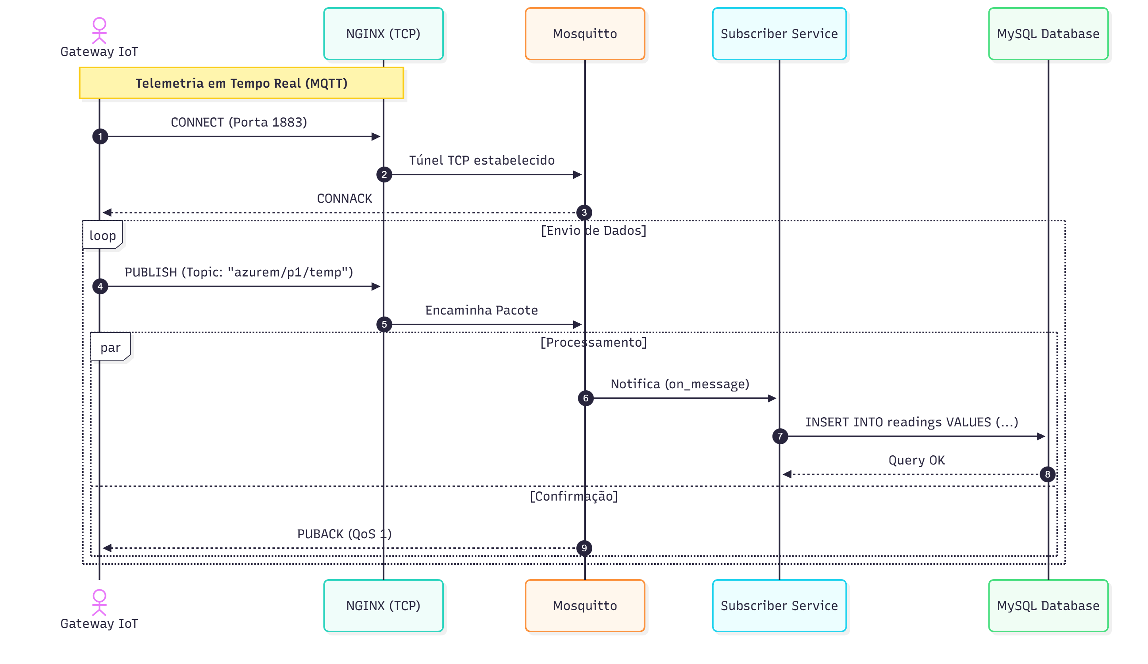
Figura 4 - Diagrama de Sequência - Fluxo MQTT

- O Gateway IoT inicia a comunicação enviando um comando CONNECT ao NGINX (Porta 1883).
- O NGINX estabelece um túnel TCP transparente para o Mosquitto Broker.
- O Mosquitto valida a conexão e responde com CONNACK.
- O Gateway entra num ciclo de envio, publicando mensagens (PUBLISH) em tópicos específicos (ex: azurem/p1/temp).
- O Mosquitto encaminha a mensagem para o Subscriber Service, que está à escuta.
- O Subscriber Service processa a mensagem (evento on_message), valida o emissor e constrói a query SQL.
- O serviço insere os dados na base de dados MySQL (INSERT INTO readings...).
- O MySQL confirma a gravação (Query OK).
- O Mosquitto envia um PUBACK (se QoS 1) ao Gateway, confirmando a entrega com sucesso.

5. Componentes da Plataforma

5.1. Serviço de Aquisição de Dados

5.1.1. API REST (HTTP)
- Tecnologia: Node.js + Express.js
- Função: Ponto de entrada para aplicações cliente e sensores que não suportam MQTT.
Endpoints Principais (Tabela 1):

Tabela 1 - Endpoints da API REST
Método | Endpoint | Descrição | Autenticação
POST | /api/data | Envio de dados de monitorização do sensor | API Key
GET | /api/data/:deviceId | Obter histórico de dados de um dispositivo | JWT
POST | /api/devices | Registar novo dispositivo | JWT (Admin)
GET | /api/devices | Listar todos os dispositivos registados | JWT
POST | /api/users/register | Registar novo utilizador | -
POST | /api/users/login | Login de utilizador e obtenção de Token | -
GET | /api/users/profile | Obter perfil do utilizador autenticado | JWT

Exemplo de Payload (POST /api/data - Estacionamento):
JSON
{
"device_id": "sensor_parking_01",
"api_key": "a1b2c3d4e5f6g7h8",
"timestamp": "2025-11-20T14:30:00Z",
"data": {
"type": "parking",
"occupied": true,
"distance_cm": 15
}
}
Exemplo de Payload (POST /api/data - Ambiental):
JSON
{
"device_id": "sensor_ambient_01",
"api_key": "x9y8z7w6v5u4t3s2",
"timestamp": "2025-11-20T14:30:00Z",
"data": {
"type": "environmental",
"temperature_c": 22.5,
"humidity_percent": 65,
"co2_ppm": 450,
"pm10_ugm3": 35
}
}

5.1.2. MQTT Broker
- Tecnologia: Eclipse Mosquitto
- Função: Gestão de comunicação assíncrona para IoT.
Tópicos MQTT (Tabela 2):
Tabela 2 - Tópicos MQTT
Tópico | Direção | Descrição
sensors/parking/{device_id}/data | Uplink | Gestão de estacionamento
sensors/environmental/{device_id}/data | Uplink | Gestão ambiental
sensors/{device_id}/config | Downlink | Envio de configurações
sensors/{device_id}/actuate | Downlink | Comandos de atuação

Exemplo de Mensagem MQTT (Uplink):
JSON
// Tópico: sensors/parking/sensor_parking_01/data
{
"device_id": "sensor_parking_01",
"timestamp": "2025-11-20T14:30:00Z",
"occupied": true,
"distance_cm": 15
}

5.1.3. Subscriber MQTT
Serviço de backend (Node.js) responsável pela persistência dos dados MQTT.
- Fluxo de Operação:
  - Subscreve os tópicos sensors/+/+/data.
  - Ao receber mensagem, extrai o device_id.
  - Valida a existência do dispositivo na tabela devices.
  - Insere os dados na tabela readings.
  - Atualiza o campo last_seen na tabela devices.

5.2. Base de Dados MySQL

5.2.1. Estrutura de Tabelas
O MySQL é utilizado como base de dados única, armazenando tanto informação relacional como dados operacionais. A Tabela 3 descreve a estrutura completa.

Tabela 3 - Estrutura de Tabelas MySQL
Tabela | Campos Principais | Descrição
users | id (PK, UUID), username, email, password_hash, role, created_at | Armazena utilizadores da plataforma
devices | id (PK, UUID), device_id, name, type, api_key, owner_id (FK), location, last_seen, created_at | Armazena dispositivos IoT registados
readings | id (PK, AUTO_INCREMENT), device_id (FK), timestamp, measurement_type, value, unit | Armazena dados operacionais(time-series)
shared_devices | id (PK, UUID), device_id (FK), user_id (FK), permission | Controla partilha de dispositivos entre utilizadores
alerts | id (PK, AUTO_INCREMENT), device_id (FK), alert_type, threshold, triggered_at | Regista alertas gerados

5.2.2. Schema SQL Detalhado
A estrutura da base de dados será desenhada para garantir a integridade referencial e a eficiência no armazenamento de séries temporais. O esquema relacional compreende as seguintes entidades principais, conforme resumido na Tabela 3:
- Tabela users: Responsável pelo armazenamento de dados de autenticação e perfis de acesso. Para garantir a segurança, as palavras-passe não são guardadas em texto limpo, mas sim sob a forma de hashes criptográficos. A tabela inclui identificadores únicos (UUID) e carimbos temporais de criação.
- Tabela devices: Mantém o inventário de todos os sensores e gateways registados. Cada registo associa um dispositivo ao seu proprietário (relação chave estrangeira com users) e armazena a respetiva Chave de API (única para cada dispositivo) utilizada na autenticação.
- Tabela readings: Tabela central para o armazenamento de dados. Dado o volume elevado de escritas previsto, esta tabela é otimizada com índices compostos (device_id, timestamp) para acelerar as consultas de dados históricos e gráficos de evolução.
- Tabelas Auxiliares: O sistema prevê ainda tabelas para a gestão de partilhas (shared_devices), permitindo controlar permissões de leitura/escrita entre utilizadores, e uma tabela de alerts para o registo histórico de ocorrências críticas.

5.2.3. Estratégia de Armazenamento Time-Series
Embora o MySQL seja um sistema relacional, a arquitetura prevê otimizações específicas para lidar com dados temporais (time-series):
- Particionamento: Implementação de particionamento lógico por intervalos de tempo (mensal) para facilitar a manutenção e arquivo de dados antigos.
- Indexação: Utilização estratégica de índices para garantir que as consultas mais frequentes (ex: "últimas 24 horas de um sensor") sejam executadas com baixa latência.
- Política de Retenção: Definição de rotinas para agregação de dados antigos (médias horárias ou diárias) e limpeza de dados brutos após um período pré-definido, controlando o crescimento do espaço em disco.

5.3. Serviço de Autenticação

5.3.1. Autenticação de Dispositivos
A segurança na comunicação máquina-a-máquina (M2M) é assegurada através de Chaves de API (API Keys). O processo de validação ocorre da seguinte forma:
- Cada dispositivo possui uma chave única gerada no momento do registo.
- Em cada transmissão de dados (seja via HTTP ou MQTT), o dispositivo envia esta chave.
- O serviço de backend consulta a base de dados para verificar a correspondência entre o identificador do dispositivo e a chave fornecida.
- No caso do protocolo MQTT, a validação é delegada a um mecanismo de autenticação integrado no Broker, que verifica as credenciais diretamente contra a tabela de dispositivos, rejeitando conexões não autorizadas.

5.3.2. Autenticação de Utilizadores
Para a gestão de interações dos utilizadores na interface web, o sistema pretende implementar o padrão JWT (JSON Web Tokens):
- Login: O utilizador submete as credenciais (email e password). O sistema valida o hash da password e, em caso de sucesso, emite um token assinado digitalmente.
- Sessão: Este token contém as permissões do utilizador (ex: role de administrador ou utilizador padrão) e tem um tempo de expiração definido.
- Autorização: Em todos os pedidos subsequentes à API, o frontend envia este token no cabeçalho HTTP. O servidor valida a assinatura do token para autorizar o acesso aos recursos, eliminando a necessidade de manter sessões em memória no servidor (stateless).

5.4. Gestão de Utilizadores
Funcionalidades:
- Registo de novos utilizadores (validação de email único).
- Login e geração de JWT.
- Visualização e edição de perfil.
- Listagem de utilizadores (apenas admins).
- Atribuição de funções (admin/user).
Endpoints:
- POST /api/users/register – Regista um novo utilizador
- POST /api/users/login - Autentica e retorna JWT
- GET /api/users/profile - Obtém o perfil do utilizador autenticado (requer JWT)
- PUT /api/users/profile - Atualiza o perfil (requer JWT)
- GET /api/users - Lista todos os utilizadores (requer JWT de admin)
- DELETE /api/users/:id - Remove um utilizador (requer JWT de admin)

5.5. Interface Gráfica (Dashboard)
Tecnologia: HTML + CSS + JavaScript (React.js)
Funcionalidades:
- Página de Login: Formulário de autenticação com email/password.
- Dashboard Principal:
  - Painel de Smart Parking:
    - Resumo: "15/20 lugares ocupados (75%)"
    - Gráfico de barras/pizza da ocupação atual
    - Tabela com status de cada vaga (ocupada/livre)
  - Painel de Monitorização Ambiental:
    - Cards com valores atuais: Temperatura (°C), Humidade (%), CO₂ (ppm), PM10 (µg/m³)
    - Gráficos de linha mostrando evolução nas últimas 24h
    - Indicadores visuais (verde/amarelo/vermelho) baseados em limiares
- Página de Dispositivos:
  - Lista de dispositivos do utilizador
  - Informações: Nome, Tipo, Estado (online/offline), Última atualização
  - Botão "Ver Histórico" que abre modal com gráfico de dados
  - Botão "Configurar" (para admins) para alterar parâmetros do sensor
- Página de Configuração:
  - Editar perfil de utilizador (nome, email, password)
  - Adicionar/remover dispositivos (apenas admins)
  - Configurar alertas e limiares
- Página de Alertas:
  - Histórico de alertas com timestamp
  - Exemplo: "CO₂ ultrapassou 1000 ppm às 14:35 (sensor_ambient_01)"
  - Filtros por tipo de alerta, dispositivo, data

Comunicação Frontend-Backend:
- Frontend faz pedidos REST à API (GET /api/data/:deviceId, GET /api/devices, etc.).
- JWT armazenado em localStorage é enviado em header Authorization: Bearer <token>.
- Atualização de dados (Polling): Pedido a cada 10 segundos para obter novos dados.

A comunicação entre a interface gráfica e os serviços de backend realiza-se exclusivamente através da API REST. O frontend é responsável por gerir o ciclo de vida do token de autenticação (JWT), armazenando-o de forma segura no navegador e anexando-o automaticamente a todos os pedidos de dados.
A atualização dos dados nos painéis de monitorização utiliza uma estratégia de polling periódico ou, opcionalmente, ligações persistentes, garantindo que o utilizador visualiza o estado mais recente dos sensores sem necessidade de recarregar a página

5.6. Load Balancer (NGINX)
O servidor NGINX desempenha o papel crítico de Gateway centralizado da plataforma. A sua configuração foi desenhada para operar em dois níveis:
- Reverse Proxy HTTP (Camada 7): Intercepta todo o tráfego web e de API nas portas 80 e 443. É responsável pela terminação de ligações SSL/HTTPS, garantindo a encriptação dos dados em trânsito, e encaminha os pedidos para as réplicas disponíveis do servidor de API (Node.js).
- TCP Stream Proxy (Camada 4): Para o protocolo MQTT, o NGINX estabelece túneis TCP transparentes na porta 1883, distribuindo as conexões dos sensores entre os brokers disponíveis.
Adicionalmente, o componente é responsável pela gestão dos serviços internos, retirando automaticamente do tráfego qualquer instância que deixe de responder, assegurando assim a tolerância a falhas.

6. Tecnologias e Recursos

6.1. Hardware Virtual
Os recursos de hardware virtual necessários estão descritos na Tabela 4:

Tabela 4 - Hardware Virtual Necessário
Componente | Quantidade | CPU (vCPUs) | RAM (MB) | Disco (GB)
Load Balancer (NGINX) | 1 | 1 | 512 | 5
API Server | 3 (réplicas) | 1 | 1024 | 10
MQTT Broker | 2 (réplicas) | 1 | 512 | 5
MySQL Server | 1 | 2 | 4096 | 25
Subscriber Service | 2 (réplicas) | 1 | 512 | 5
Web Dashboard | 1 | 1 | 512 | 5
TOTAL | 10 containers | 11 vCPUs | 9.5 GB | 70 GB
Nota: Estes valores são apenas estimativas, que podem ser ajustados após testes de carga.

6.2. Software e Tecnologias
Tabela 5 – Software e Tecnologias
Categoria | Tecnologia | Versão | Descrição
Emulação de Rede | GNS3 | 2.2+ | Emulação da infraestrutura de rede
Containers | Docker | 20.10+ | Plataforma de containers
Load Balancer | NGINX | 1.21+ | Proxy reverso e load balancer
API Server | Node.js + Express | 18.x / 4.x | Servidor HTTP/REST
MQTT Broker | Mosquitto | 2.0+ | Broker MQTT
Base de Dados | MySQL | 8.0+ | Base de dados relacional unificada
Autenticação | JWT + bcrypt | - | Tokens JWT e hashing de passwords
Frontend | React.js / Vue.js | 18.x / 3.x | Framework JavaScript (opcional)
Linguagens | JavaScript, Python | - | Desenvolvimento de serviços
Simulador IoT | CupCarbon | - | Simulação de sensores
Protocolos WSN | Zigbee | - | Protocolos de sensores
Orquestração | Docker Compose | 2.x | Gestão multi-container

7. Protocolos De Comunicação

7.1. HTTP/REST
Protocolo: HTTP/1.1 (HTTPS recomendado para produção)
Formato de Dados: JSON
Métodos HTTP:
- POST: Criação de recursos (envio de dados, registo de dispositivos).
- GET: Leitura de recursos (consulta de dados, listagem de dispositivos).
- PUT: Atualização de recursos (edição de perfil, configurações).
- DELETE: Remoção de recursos (remoção de dispositivos).
Códigos de Resposta:
- 200 OK: Operação bem-sucedida.
- 201 Created: Recurso criado com sucesso.
- 400 Bad Request: Dados inválidos ou malformados.
- 401 Unauthorized: Autenticação falhou (API key ou JWT inválido).
- 403 Forbidden: Sem permissões para aceder ao recurso.
- 404 Not Found: Recurso não encontrado.
- 500 Internal Server Error: Erro interno no servidor.
Exemplo de Pedido HTTP:
POST /api/data HTTP/1.1
Host: iot.azurem.pt
Content-Type: application/json
Authorization: ApiKey a1b2c3d4e5f6g7h8
{
"device_id": "sensor_parking_01",
"timestamp": "2025-11-20T14:30:00Z",
"data": {
"type": "parking",
"occupied": true,
"distance_cm": 15
}
}
Exemplo de Resposta HTTP (Sucesso):
HTTP/1.1 200 OK
Content-Type: application/json
{
"status": "success",
"message": "Data received and stored",
"timestamp": "2025-11-20T14:30:05Z",
"reading_id": 123456
}
Exemplo de Resposta HTTP (Erro de Autenticação):
HTTP/1.1 401 Unauthorized
Content-Type: application/json
{
"status": "error",
"message": "Invalid API key for device sensor_parking_01",
"timestamp": "2025-11-20T14:30:05Z"
}

7.2. MQTT
O protocolo MQTT é utilizado para a gestão dos dados em tempo real devido à sua baixa largura de banda.
Níveis de Qualidade de Serviço (QoS):
- QoS 1 (At least once): Selecionado para o envio de dados dos sensores (Uplink), garantindo que nenhuma leitura é perdida, mesmo que ocorram interrupções momentâneas na rede.
- QoS 2 (Exactly once): Utilizado para comandos críticos de configuração (Downlink), assegurando que os atuadores recebem o comando exatamente uma vez, evitando comportamentos erráticos.
Estrutura de Tópicos: A hierarquia de tópicos foi definida para ser escalável, seguindo o padrão sensors/{tipo}/{device_id}/{ação}. Isto permite que os serviços de backend subscrevam dados de forma granular (apenas um sensor) ou agregada (todos os sensores de estacionamento), facilitando o processamento.

8. Segurança e Autenticação

8.1. Autenticação de Dispositivos
Método 1: API Keys (HTTP/REST)
Cada dispositivo possui uma API key única de 64 caracteres (SHA-256 hash de UUID) armazenada na coluna api_key da tabela devices.
Para a validação, são seguidos os seguintes passos:
- Servidor extrai device_id e api_key do payload/header.
- Executa query no MySQL:
SELECT id, owner_id FROM devices
WHERE device_id = ? AND api_key = ?
- Se retornar resultado → autenticação válida, aceita dados.
- Caso contrário → retorna 401 Unauthorized.
Método 2: Username/Password (MQTT)
MQTT utiliza autenticação nativa username/password:
- Username: device_id (ex: sensor_parking_01)
- Password: api_key (ex: a1b2c3d4e5f6g7h8)

A autenticação dos dispositivos é rigorosa para prevenir a injeção de dados falsos na plataforma. No contexto HTTP/REST, cada pedido é validado através de um middleware que interceta a Chave de API, verifica a sua existência e estado ativo na base de dados, e só então permite o processamento da carga útil.
No contexto MQTT, o broker está configurado para não aceitar conexões anónimas. Utiliza-se um sistema de autenticação que valida o par Client ID e Password (correspondente à API Key) diretamente contra os registos persistidos, garantindo que apenas hardware autorizado consegue publicar ou subscrever tópicos.

8.2. Autenticação de Utilizadores
O sistema adota as melhores práticas de segurança para proteção de identidade:
- Hashing de Palavras-passe: Nenhuma palavra-passe é armazenada em texto claro. Utilizam-se algoritmos de hashing para proteger as passes contra ataques de força bruta ou rainbow tables.
- Proteção de Rotas: Todas as rotas da API que fornecem dados sensíveis ou permitem alterações de configuração estão protegidas. O servidor verifica a validade e as permissões do Token JWT antes de servir qualquer resposta.
- Normalização: Todos os dados de entrada são validados para prevenir vulnerabilidades comuns como SQL Injection ou XSS.

9. Funcionalidades Avançadas (Extras)

9.1 Extra 1: Replicação da Plataforma
Replicar toda a plataforma IoT em 2 ou mais localizações geográficas na rede GNS3.
Arquitetura:
- Site 1: Plataforma completa (NGINX, API servers, MQTT brokers, MySQL master).
- Site 2: Réplica da plataforma (NGINX, API servers, MQTT brokers, MySQL slave).
- DNS Load Balancing: Servidor DNS retorna alternadamente IP do Site 1 ou Site 2 (round-robin DNS).
Benefícios:
- Maior disponibilidade (se Site 1 falhar, Site 2 assume).
- Redução de latência (clientes conectam-se ao site mais próximo).
- Tolerância a falhas a nível de infraestrutura.

9.2 Extra 2: Replicação MySQL Master-Slave
Para garantir a durabilidade dos dados, especifica-se a configuração de replicação assíncrona no MySQL. O servidor "Master" processa todas as operações de escrita (INSERT, UPDATE), enquanto um ou mais servidores "Slave" replicam esses dados em tempo real. Isto permite não só ter uma cópia de segurança, mas também distribuir a carga de leitura (consultas de dashboard) pelos servidores secundários.

9.3 Extra 3: Partilha de Dispositivos
O modelo de dados será estendido para suportar o conceito de ACLs (Access Control Lists). Através de uma tabela associativa, um proprietário pode atribuir permissões (apenas leitura ou controlo total) de um sensor específico a outro utilizador registado, permitindo cenários de monitorização colaborativa.

9.4 Extra 4: Autenticação via OAuth (Google, Facebook)
Como funcionalidade avançada, o sistema está preparado para integrar fornecedores de identidade externos (Google, GitHub). Isto simplifica o processo de registo, atribuindo a autenticação a entidades de confiança e utilizando os tokens retornados para criar ou vincular contas na plataforma local.

10. Competências Necessárias
As competências necessárias para a concretização desta fase são:
- Programação Backend:
  - JavaScript (Node.js) para API REST.
  - Python para scripts e subscriber MQTT.
  - Conhecimento de programação assíncrona (async/await, callbacks).
- Bases de Dados:
  - SQL (MySQL): criação de tabelas, queries, joins, índices, otimização.
  - Normalização de dados (1NF, 2NF, 3NF).
  - Queries time-series otimizadas com índices compostos.
- Protocolos de Comunicação:
  - HTTP/REST: métodos, códigos de resposta, headers, autenticação.
  - MQTT: publicação, subscrição, QoS, retained messages, last will.
- Autenticação e Segurança:
  - JWT: geração, validação, expiração, refresh tokens.
  - Bcrypt: hashing de passwords, salt rounds.
  - HTTPS/TLS: configuração de certificados SSL.
  - Prevenção de ataques: SQL injection, XSS, CSRF.
- Containerização:
  - Docker: criação de Dockerfiles, docker-compose, gestão de volumes, redes.
  - Docker Compose: orquestração de múltiplos containers.
- Load Balancing:
  - NGINX: configuração de proxy reverso, upstream, health checks, SSL termination.
  - Estratégias de balanceamento: round-robin, least connections, IP hash.
- Desenvolvimento Frontend:
  - HTML, CSS, JavaScript (ES6+).
  - Framework (React/Vue) para SPAs.
  - Fetch API ou Axios para comunicação com backend.
  - Gestão de estado (localStorage, Context API, Redux).
- Integração de Redes:
  - GNS3: configuração de routers, switches, DNS, NAT.
  - Integração CupCarbon - GNS3 - Plataforma Cloud.
  - Troubleshooting de conectividade (ping, traceroute, tcpdump).
- Gestão de Sistemas:
  - Linux: comandos básicos (ls, cd, grep, awk), gestão de serviços (systemctl), análise de logs (journalctl, tail).
  - Permissões de ficheiros (chmod, chown).
  - Debugging: análise de logs, ferramentas (curl, netcat, tcpdump).
- Documentação:
  - Escrita de documentação técnica (README, API docs).
  - Criação de diagramas (draw.io, Lucidchart, PlantUML).
  - Markdown para documentação em Git.

11. Planeamento Temporal
O planeamento das tarefas da Fase C está representado no cronograma de Gantt (Figura 5). A descrição detalhada das tarefas, encontra-se na Tabela 6.

Tabela 6 - Descrição detalhada das tarefas
ID | Tarefa (Descrição) | Início | Fim | Duração (Dias)
Fase 1 | Fundações e Base de Dados
T1 | Estudo de documentação (Docker, MQTT) | 26/11/2025 | 27/11/2025 | 2
T2 | Configuração Docker Base (MySQL, NGINX) | 28/11/2025 | 29/11/2025 | 2
T3 | Setup Schema MySQL (Users, Devices) | 30/11/2025 | 02/12/2025 | 3
Fase 2 | Backend e API
T4 | Desenvolvimento API REST (Node.js) | 03/12/2025 | 06/12/2025 | 4
T5 | Autenticação JWT e Segurança | 07/12/2025 | 09/12/2025 | 3
Fase 3 | Core IoT (MQTT)
T6 | Configuração Mosquitto + Auth Plugin | 10/12/2025 | 11/12/2025 | 2
T7 | Desenvolvimento Subscriber Service | 12/12/2025 | 14/12/2025 | 3
T8 | Integração Interna (API+MQTT+BD) | 15/12/2025 | 16/12/2025 | 2
Fase 4 | Frontend
T9 | Interface Gráfica (Dashboard Web) | 17/12/2025 | 21/12/2025 | 5
T10 | Integração Frontend com API | 22/12/2025 | 23/12/2025 | 2
Pausa | Férias de Natal | 24/12/2025 | 30/12/2025 | 7
Fase 5 | Infraestrutura Cloud
T11 | Replicação de Servidores (Docker Scale) | 31/12/2025 | 02/01/2026 | 3
T12 | Configuração Load Balancer (NGINX) | 03/01/2026 | 04/01/2026 | 2
T13 | Testes de Carga e Failover | 05/01/2026 | 06/01/2026 | 2
Fase 6 | Integração Final
T14 | Integração Completa (GNS3 End-to-End) | 07/01/2026 | 09/01/2026 | 3
T15 | Testes de Validação e Debugging | 10/01/2026 | 11/01/2026 | 2
T16 | Otimização e Extras (Alertas) | 12/01/2026 | 13/01/2026 | 2
Fase 7 | Entrega
T17 | Escrita do Relatório Final | 14/01/2026 | 15/01/2026 | 2
T18 | Preparação da Demo/PPT | 16/01/2026 | 16/01/2026 | 1
FIM | DEMO FINAL | 16/01/2026 | 16/01/2026 | -
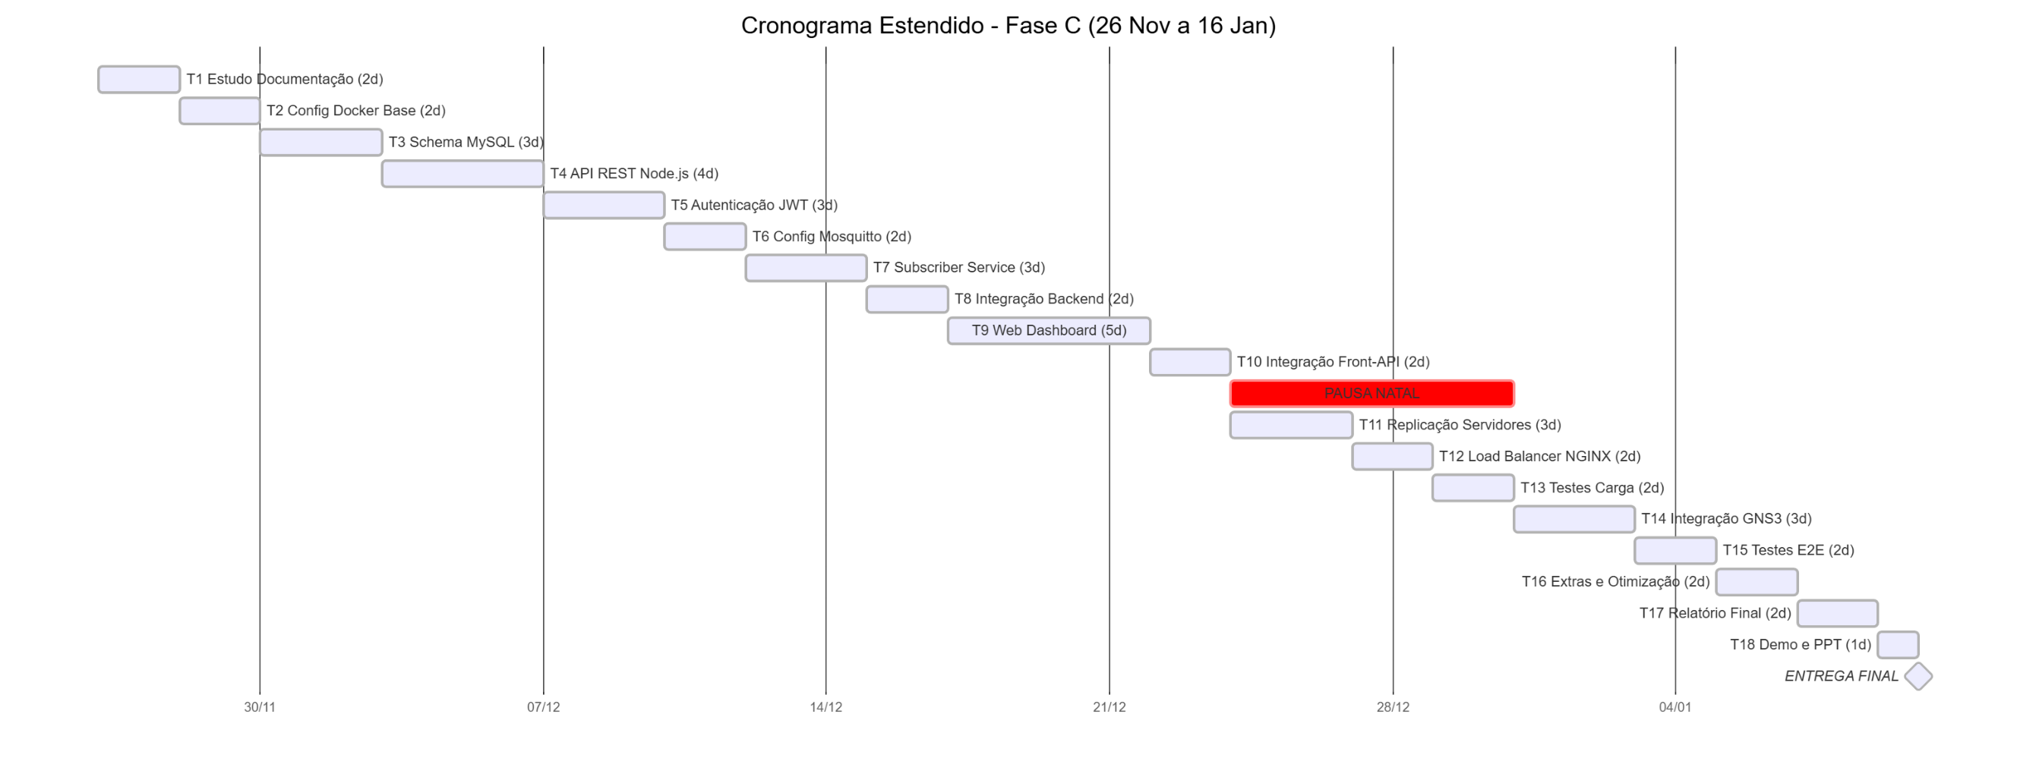
Figura 5 - Diagrama de Gantt

12. Conclusão
A Fase C representa a etapa conclusiva do desenvolvimento da infraestrutura IoT para o campus de Azurém, consolidando o projeto numa plataforma cloud robusta, escalável e segura de que integra todos os componentes das fases anteriores. Esta implementação visa assegurar a aquisição, armazenamento e visualização eficiente de dados através de múltiplos protocolos, centralizando a persistência numa base de dados MySQL unificada e otimizada para lidar tanto com dados relacionais como com séries temporais. A arquitetura proposta privilegia a alta disponibilidade e a tolerância a falhas, garantidas por mecanismos de load balancing e replicação de serviços, par a par com uma forte componente de segurança baseada em autenticação rigorosa e comunicação encriptada.
Apesar dos desafios técnicos inerentes à orquestração de múltiplas tecnologias em ambiente distribuído e à necessidade de otimização de performance sob carga, este projeto constitui uma oportunidade para o desenvolvimento de competências práticas em arquitetura de sistemas, containerização e protocolos de rede.

13. Referências
Docker Inc. (2024). Docker Documentation. https://docs.docker.com/ , [Online] (accessed on 22/11/2025).
Node.js Foundation. (2024). Node.js Documentation. https://nodejs.org/docs/, [Online] (accessed on 22/11/2025).
MySQL (Oracle Corporation). (2024). MySQL 8.0 Reference Manual. https://dev.mysql.com/doc/refman/8.0/, [Online] (accessed on 22/11/2025).
Eclipse Foundation. (2024). Eclipse Mosquitto. https://mosquitto.org/, [Online] (accessed on 22/11/2025).
NGINX Inc. (2024). NGINX Documentation. https://nginx.org/en/docs/ , [Online] (accessed on 22/11/2025).
Auth0. (2024). JWT Introduction. https://jwt.io/introduction, [Online] (accessed on 22/11/2025).
OWASP Foundation. (2024). Authentication Cheat Sheet. https://cheatsheetseries.owasp.org/, [Online] (accessed on 22/11/2025).
GNS3 Technologies. (2024). GNS3 Documentation. https://docs.gns3.com/, [Online] (accessed on 22/11/2025).
CupCarbon Project. (2024). CupCarbon IoT Simulator. http://cupcarbon.com/, [Online] (accessed on 23/11/2025).
MQTT.org. (2024). MQTT Version 5.0 Specification. https://docs.oasis-open.org/mqtt/mqtt/v5.0/, [Online] (accessed on 23/11/2025).
React Team. (2024). React Documentation. https://react.dev/, [Online] (accessed on 23/11/2025).
Vue.js Team. (2024). Vue.js Guide. https://vuejs.org/guide/ , [Online] (accessed on 23/11/2025).
Schwartz, B., Zaitsev, P., & Tkachenko, V. (2012). High Performance MySQL (3rd ed.). O'Reilly Media.
Kleppmann, M. (2017). Designing Data-Intensive Applications. O'Reilly Media.
Kurose, J. F., & Ross, K. W. (2021). Computer Networking: A Top-Down Approach (8th ed.). Pearson.
Tanenbaum, A. S., & Wetherall, D. J. (2021). Computer Networks (6th ed.). Pearson.
Stallings, W. (2017). Data and Computer Communications (10th ed.). Pearson.
Al-Fuqaha, A., Guizani, M., Mohammadi, M., Aledhari, M., & Ayyash, M. (2015). Internet of Things: A Survey on Enabling Technologies, Protocols, and Applications. IEEE Communications Surveys & Tutorials, 17(4), 2347-2376.
Karl, H., & Willig, A. (2005). Protocols and Architectures for Wireless Sensor Networks. John Wiley & Sons.
Newman, S. (2021). Building Microservices: Designing Fine-Grained Systems (2nd ed.). O'Reilly Media.

